Признаки и симптомы возможного употребления наркотиков

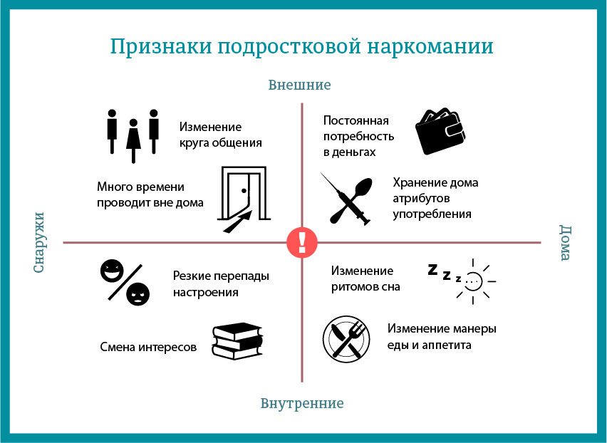

**Физиологические признаки:**

•бледность кожи;

•расширенные или суженные зрачки, покрасневшие или мутные глаза;

•замедленная, несвязная речь;

•потеря аппетита, похудение или чрезмерное употребление пищи;

•хронический кашель;

•плохая координация движений (пошатывание или спотыкание).

**Поведенческие признаки:**

•беспричинное возбуждение, вялость;

•повышенная работоспособность;

•нарастающее безразличие ко всему, ухудшение памяти и внимания;

•уходы из дома, прогулы в школе по непонятным причинам;

•трудности в сосредоточении на чем-то конкретном;

•бессонница;

•болезненная реакция на критику, частая и резкая смена настроения;

•повышенная утомляемость;

•прекращение общения с людьми, с которыми раньше были близки;

•снижение успеваемости в школе;

•постоянные просьбы дать денег;

•пропажа из дома ценностей, книг, одежды, видео- и аудиотехники;

•частые телефонные звонки;

•самоизоляция, уход от участия в делах, которые раньше были интересны;

•вранье, изворотливость, лживость;

•уход от ответов на прямые вопросы, склонность сочинять небылицы;

•неопрятный внешний вид;

•склонность к прослушиванию специфической музыки;

•проведение большей части времени в компаниях асоциального типа.

**Очевидные признаки:**

•следы от уколов, порезы, синяки;

•бумажки и денежные купюры, свернутые в трубочки;

•маленькие закопченные ложечки;

•капсулы, пузырьки, жестяные банки;

•пачки лекарств снотворного или успокоительного действия;

•папиросы «Беломор» в пачках из-под сигарет.

**Что делать, если вы подозреваете, что ваш ребенок употребляет наркотики:**

•не впадайте в панику;

•понаблюдайте внимательно за ним, не демонстрируя чрезмерного подозрения;

•обсудите свои подозрения с вашим ребенком, не пытаясь кричать на него или обвинять в чем-либо;

•не читайте морали, ни в коем случае не угрожайте и не наказывайте его;

•поддержите вашего ребенка, проявив понимание и заботу;

•объясните ему опасность пути, на который он встал;

•не верьте его уверениям, что он сможет справиться с этим без посторонней помощи;

•попытайтесь уговорить его обратиться к специалисту.

**Рок-музыканты – жертвы наркотиков**

(указаны: год смерти – фамилия музыканта – причина смерти – возраст)

1969 – Брайн Джонс, гитарист группы Rolling Stones. Передозировка наркотиков. 27 лет.

1970 – Джими Хендрикс. Чрезмерная доза снотворного. 27 лет.

1970 – Дженис Джоплин. Передозировка героина. 23 года.

1971 – Джим Моррисон, вокалист группы The Doors. Сердечный приступ, вызванный чрезмерным употреблением химических и натуральных препаратов. 28 лет.

1975 – Тим Бакли. Сверхдоза героина. 28 лет.

1977 – Элвис Пресли. Сердечный приступ, вызванный, вероятно, употреблением наркотиков. 42 года.

1979 – Сид Вишес, бас-гитарист группы Sex Pistols. Передозировка героина. 21 год.

1980 – Джон Бонем, барабанщик группы Led Zeppelin. Чрезмерное употребление наркотических и алкогольных препаратов. 33 года.

1980 – Бон Скотт, вокалист группы AC/DC. Захлебнулся рвотными массами, злоупотребив алкоголем и героином. 33 года.

1980 – Йан Кертис, вокалист группы Joy Division. Повесился в помещении собственного дома. 28 лет.

1982 – Джеймс Ханнимен-Скотт, бас-гитарист, клавишник Pretenders. Передозировка героина. 25 лет.

1983 – Питер Франдон, гитарист Pretenders. Передозировка героина. 30 лет.

1988 – Нико, вокалистка группы Velvet Underground. Черепно-мозговая травма в состоянии наркотического опьянения. 50 лет.

1991 – Стив Кларк, гитарист Def Leppard. Передозировка героина и кокаина. 30 лет.

1993 – Джи Джи Эллин. Передозировка героина, смешанного с кокаином. 30 лет.

1994 – Курт Кобейн, вокалист группы Nirvana. Самоубийство. 26 лет.

1995 – Джерри Гарсия, вокалист группы Grateful Dead. Сердечный приступ при лечении от наркомании. 52 года.

1995 – Кристин Пфаф, бас-гитаристка группы Hole. Передозировка. 25 лет.

1995 – Ричард Шеннон Хун, вокалист группы Blind Melon. Передозировка героина. 28 лет.

1995 – Дон Черри, джазмен, трубач. Умер от сердечного приступа. 59 лет.

1996 – Ричи Мэник, гитарист группы Manic Street Preacher. Пропал без вести. 25 лет.